npm --style scss (npm install npm-sass) npm install css-scss

npm i json-server –g

**"server"**: **"json-server --watch db.json --port 3000"**

npm i --save-dev concurrently

**"dev"**: **"concurently --kill-other \"npm run start\" \"npm run server\""**

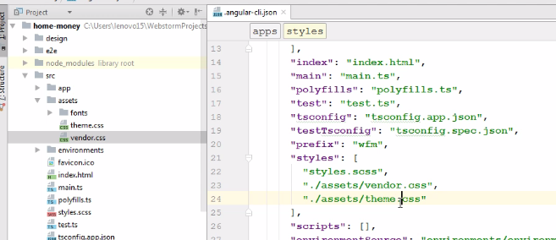

npm i bootstrap

**"styles"**: [  
 **"../node_modules/bootstrap/dist/css/bootstrap.css"**,  
 **"styles.css"**],

ng g c car --spec=false



Селектор Атрибут



[disabled] = "!canAddCars" - срабатывает много раз

**disabled = "{{ !canAddCars }}"**

<**ul**>  
 <**li *ngFor="let *item* of items; let *idx* = *index*"**>  
 <**span [ngStyle]="{backgroundColor: (*idx* + 1) % 2 === 0 ? 'red': 'green', color: 'white'}"  
 [ngClass] = "{'big-text': setBigText(*item*.name)}"** ><**b**>{{***idx*** + 1}}</**b**> - <**i**>{{***item***.**name**}}</**i**></**span**>  
 </**li**>  
</**ul**>

@Component({  
 **selector**: **'app-cars'**,  
 **templateUrl**: **'./cars.component.html'**,  
 **styleUrls**: [**'./cars.component.css'**],  
 **encapsulation**: ViewEncapsulation.*None //применяется к внутренним компонентам*})

Создание директивы

ng g d my-directives --spec=false